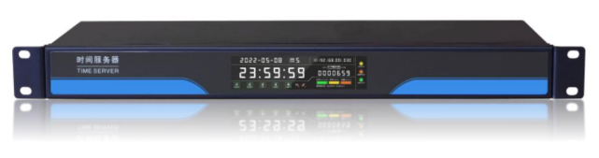

**维赋北斗卫星同步服务器**

**产品简介:**

具备极高的时间同步精度，内部时间精度达到20纳秒级别，使用卫星接收机进行时间校准。它能够支持高达30000个授时客户端的单个网口，确保大量设备的时间同步需求得到满足。设备的设计目标是实现超过100,000小时的平均无故障运行时间(MTBF)，显示出其出色的可靠性和耐用性。选配的9个10/100M自适应以太网口进一步增强了其网络连接能力。 该系统设计了5个时间服务器主机，支持主备模式，以提高时间同步服务的稳定性和可用性。它能够记录和支持100个客户端的同步状态，并具备日志实时上传功能，便于监控和故障排查。在卫星信号失锁的情况下，系统能够自动切换到5个预设的上级NTP服务器，保证时间同步的连续性。此外，设备支持4种不同的卫星系统，包括GPS、北斗、GLONASS和GAILEO，以确保全球范围内的高精度定位和时间服务。

除了标准的网络时间同步功能，该设备还提供多种信号接口，包括1PPS信号接口输出（BNC）、IRIG-B码信号接口输出（BNC）、10MHz信号接口输出（BNC），以及选配的RS485/RS232串口输出，满足不同设备的同步需求。它还支持PTP（精密时间协议）输出，进一步提高时间同步的精度。为了提高系统的可靠性，还提供冗余双电源供电作为选配件，确保关键应用的不间断运行。

**产品参数：**

|  |  |
| --- | --- |
| 时间来源 | GPS卫星、北斗卫星、上级时间服务器 |
| 网络协议 | NTPv1.v2.v3.v4(RFC1198&1305)SNTP(RFC2030)(RFC1321)  DHCP(RFC2131)HTTP IPv4 IEEE802.af/at协议 |
| 授时器精度 | 同步精度1us |
| 客户端精度 | 用户终端同步授时精度: 1-50ms (局域网典型值) |
| NTP请求量 | 单网口8000-10000次/秒，可扩展1-8网口 |
| 客户端数量 | 支持客户端数: 10000 |
| 信号接收参数 | 72通道授时型GPS北斗混合接收机；支持单星授时窗口模式；GPS接收L1,C/A码信号-1575.42MHz北斗BeiDou B1，模式可选择纯GPS、纯北斗或混合三种模式跟踪及锁定灵敏度可达-167dBm |
| 断电走时 | 支持RTC后备时钟 |
| WEB管理 | 支持WEB页面设备管理 |
| 报警 | 授时器长时间未锁定卫星；授时器IP地址冲突报警 |
| 安全 | 无病毒破坏、数据篡改或丢失等风险；无风扇免维护设计 |

**产品细节：**

